梧州学院继续教育在线教学平台采购项目需求

一、货物需求
序号 | 采购货物名称 | 功能参数 | 采购数量 | 报价 | 备注
1 | 继续教育在线教学平台 | 一、网络在线教学平台参数要求  国内领先、操作简便、界面友好、交流便捷，具有先进性、人性化、个性化的网络在线教学平台。要求该平台基于开放、合作、共享、创新的教育理念，能体现目前国内继续教育办学的主流思想和功能，反映继续教育学院的办学思想，能全面整合成人高等教育资源，为构建继续教育体系提供强大、可靠、稳定的技术保障。  1、网络在线教学平台主要功能描述  （1）综合管理：基于用户角色（学院、教学站、教师、学生四类角色），提供统一的权限配置管理，提供统一身份认证；学习支持服务等活动及其管理通过网络实现；关键学习及管理活动的详细的日志记录与分析；精确的数据查询统计与分析；开发相应数据接口程序，以备继续教育学院综合管理系统调用。  （2） 学生学习：提供学生学习、互动及获取信息的整个学习阶段的所有功能。系统基于开放、引领式学习理念，为教师与学生之间实现多样互动沟通的渠道。平台支持混合学习模式，提供关键学习过程、学习行为分析数据，提供有效监控学生在线学习过程的解决方案。  （3）教学辅助：提供教师课程与资源开发、建设与信息维护功能，提供教师在线完成指导学生学习、维护知识库的主要工作，实现辅导教师通过后台数据了解自己所辅导学生的学习情况。满足在线答疑、作业情况查询、作业评阅、教学互动、知识库维护等活动。  （4） 教学站管理：实现校外教学站管理人员对学生学习支持服务等工作，了解学生的各种学习情况，及时指导、督促学生学习。  （5） 数据查询统计报表：要求所见即所得，实现数据同步、数据安全高效，导出的数据、报表要求与教育部（厅）等的各类平台、年检年报报表要求一致。  （6）系统兼容性强：要求支持PC桌面、移动终端等多终端设备（支持IOS和安卓系统）。学生可以在PC桌面、手机或平板上同步使用学习功能，实现无缝学习，在线与离线相结合，各项学习数据要在多终端实现同步更新。  2、网络在线教学平台功能需求列表  要求网络在线教学平台的主要功能点如下，功能属性分别为“必须”、“可选”两个选项，“必须”是指系统一定要满足的功能；“可选”是招标方根据自身发展，投标人提供可供选择的系统功能。  表1、 网络在线教学平台功能需求表  3、网络在线教学平台主要技术要求  （1）平台技术实现：业务逻辑准确，工作流程清晰，各项数据可信，重要统计功能完备，系统操作简捷，运行稳健高效。平台运行所在服务器的操作系统应为主流操作系统，平台采用主流技术开发，支持大中型数据库（如Oracle、SQL server等）。  （2）平台承载能力：满足3000用户并发需求，适应学院2万人在籍学生在线学习和管理，满足20万级以上用户注册。  （3） 平台提供统一身份认证体系：通过设置参数管理，为学院、教学站、教师和学生不同角色提供相应权限管理及服务，提供学习过程管理及学生学习预警信息，提供操作日志管理、系统备份策略。  （4）平台必须具备如下核心功能（详见平台主要功能点中标记为“必须”的部分）：系统管理、教学日程、课程管理、课程设置及课程建设、课程学习、学习支持、互动交流、教学评价。  （5）平台支持SCORM 1.2的标准课程导入（便于学院引入第三方课件及资源）。  （6）系统兼容性强，指定核心课程必须支持跨平台、跨终端播放（视频媒体文件为MP4格式，采用H.264编码压缩），学生学习平台支持PC桌面系统、移动终端（支持苹果和安卓系统的手机），要求学习过程数据PC桌面系统与移动学习APP同步更新。  （7）平台的系统提供主动非需求性升级方案（系统功能的主动升级、履约范围内课程内容的主动更新），以满足用户端软件使用环境的变化；在保证系统稳定、数据安全的基础上，提供合理高效的服务构架整合、网络线路配置与优化等技术方案，要求提供系统服务的连通率为99%，具有对硬件、软件及网络运行状态的信息维护、远程监控和管理能力。  （8）平台提供在线缴费功能，由学员自动通过网银或第三方平台（支付宝、微信等）缴纳使用费用。  二、网络课程要求  1、课程种类  （1）共建网络课程：根据采购方（以下简称甲方）学科设计，教学大纲，课程安排，配合甲方教师在甲方场地，录制多媒体课程，创建完整的多媒体课件。根据甲方不同需求，设计课程结构，形式，与甲方共同合作开发的课程，版权归甲方所有。  （2）共享网络课程：由中标方（以下简称乙方）课程资源中心提供与甲方教学相匹配的网络课程，甲方根据自身课程安排和教学需要，从乙方资源中心选取共享课程，学生通过共享云端平台学习使用的课程。  （3）分植网络课程：甲方可以根据自身课程安排和教学需要，从乙方课程资源中心选取相应课程，购买后部署在甲方专属的本地学习平台上，供学生学习使用，甲方仅拥有使用权。本次招标不涉及此类课程。  2、课程形式  表2、普通课程（支持PC、移动终端应用）  表3、微课（支持PC、移动终端应用）  三、本地部署要求  1. 本项目所采购的在线教学平台必须能够本地部署于梧州学院，本地部署所需要的硬件设备及正版软件由采购方另行采购。  2. 本项目所采购的在线教学平台本地部署于梧州学院所需要的相关技术服务，包括软件安装，系统调试和测试等由投标人承担，必须保证在线教学平台本地部署后能正常运行和提供服务。  四、二次开发支持  投标人必须能够提供本项目所采购的在线教学平台的二次开发服务，根据采购人的要求进行二次开发完善。由于和采购人的需求功能不一致导致的适当修改应该免费提供，如为采购人提出的比较多功能增加，则双方另行协商对二次开发进行收费。  五、签约期及售后服务要求  本项目签约期为3年，自双方代表在验收单上签字之日起计算。签约旗内，中标人必须根据用户要求负责进行售后技术支持和服务，如有新的软件版本，则免费升级。  签约期内，如中标人不能实现投标时候的承诺，则采购人有权提前中断签约期。  签约期后，由采购人和中标人共同商定是否续签，如续签，则续签期间中标人继续免费提供售后技术服务和支持，并免费提供软件升级服务。  六、其他要求  投标人必须免费提供一套基于互联网的成人高考辅导平台给梧州学院使用，平台可独立使用，无使用人数限制，能够提供全国成人高考的各类别考试的练习辅导。 | 1套 | 1.在线教育平台免费提供给梧州学院使用  2.梧州学院授权投标人在在线教育平台上对“共享网络课程”的课程资源使用收费，投标人对课程资源使报价，格式为每学员**元/门。该收费由中标人直接向通过平台使用“共享网络课程”的学员收取。
  序号 | 功能模块 | 功能名称 | 功能参数简要描述 | 功能属性
  1 | 系统管理 | 权限管理 | 能按照用户生成权限列表、赋予权限、权限的变更有日志详细记录 | 必须
  1 | 系统管理 | 用户角色 | 用户角色划分、用户密码安全管理 | 必须
  1 | 系统管理 | 数据备份 | 基于数据库级别自动完成，人工可设计备份周期等 | 必须
  1 | 系统管理 | 日志管理 | 记录每项功能的操作人、操作对象、操作内容、操作时间等，提供日志查询与备份功能 | 必须
  1 | 系统管理 | 注册管理 | 能对已经毕业学生的注册账号进行自动删除。 | 必须
  1 | 系统管理 | 数据库管理 | 课程库、公告库、学习过程数据库等 | 必须
  1 | 系统管理 | 新闻通知 | 支持集中发布信息，或按对象发布，CMS信息管理（整理、存储） | 必须
  1 | 系统管理 | 信息安全 | 服务负载、访问记录、报警信息推送、论坛管理等 | 必须
  2 | 教学日程 | 日程管理 | 教学日程是学院整体的教学活动日程，学生可以对学习日程实现自我管理与提醒，重要教学日程建立与发布功能，提醒系统用户按日程完成学习及管理 | 必须
  3 | 课程管理 | 课程导入 | 平台支持SCORM 1.2的标准课程导入。 | 必须
  3 | 课程管理 | 课程装扮 | 课程装扮包括页面版式、课程风格、模块设置，教师可以管理课程模块。 | 必须
  3 | 课程管理 | 课程通知 | 教师可以发布课程通知，课程通知可设置发布状态、发布方式、发布日期、主题、正文，并可以添加多个附件。 | 必须
  3 | 课程管理 | 教师小组 | 在系统中构建教师小组，教师小组由主讲教师和辅导教师组成，辅导教师根据所获权限进入系统协助主讲教师处理教学过程中的事务。 | 必须
  4 | 课程建设 | 课程设置 | 课程设置可以对该课程的一些基本信息进行设置，包括课程代码，中文名，英文名，中文简介，课程封面图片，是否发布等。课程封面图片用于在网络课堂首页中课程列表里的图片显示，在基本设置里有增加、移除功能。 | 必须
  4 | 课程建设 | 课程栏目 | 教师可以设置本课程在网络课堂中各栏目的显示名称及显示状态（开启、关闭），栏目排序，处于“开启”的栏目才在该页面中显示，并且也可以直接在课程栏目中对某些栏目进行内容设置。 | 必须
  4 | 课程建设 | 课程导学 | 课程导学中，可以添加课程简介，课程特色，学习方式，教学大纲，学习目标等。 | 可选
  4 | 课程建设 | 教学内容 | 编辑树形结构的教学大纲，增、删、改、查课程章节，并且可以对章节中添加各种类型的资源。 | 必须
  4 | 课程建设 | 参考资源 | 参考资源：教师可以进行参考资源的维护，添加资料时可以让教师选择是否发通知，学生可以通过通知查看教师最新发布了哪些资料。 | 必须
  4 | 课程建设 | 题库管理 | 题库管理是课程中心的核心内容之一，为网上作业、网上测试等提供了基础数据，方便教师的作业布置、学生的自测。课程题库包括题库信息，题型设置，题库统计三大模块。  出题时，可以设置题型、章节、知识点、范围、内容等，一道题目可以同时属于多个题库。  默认的题型有：单选题、多选题、填空题、判断题、问答题、完形填空、阅读理解。 | 必须
  4 | 课程建设 | 试题导入 | 支持从Word、Excel导入试题，支持带图片的试题导入。 | 必须
  4 | 课程建设 | 作业管理 | 教师进行作业的布置和批阅，作业分为在线作业、离线作业。在线作业，可以直接在题库中抽题，也可以手动增题。给题型设置分值，最后批阅后，学生可以获得成绩。布置作业的时候，可以选择布置的班级。 | 必须
  4 | 课程建设 | 模拟试卷 | 模拟试卷与课程作业相似。教师可输入模拟卷名称、出卷时间等信息，可根据设定各类题型的题目数量及难易度等条件从试题库随机生成模拟卷。 | 必须
  5 | 课程学习 | 课程通知 | 系统可在教师进行作业布置的同时发布课程通知，学生查看教师发布的课程通知，新布置的作业等。 | 必须
  5 | 课程学习 | 课程导学 | 查看教师简介、课程基本信息、课程简介、课程内容与教学要求、教材及相关学习资源、教学安排、学习指南的查看或下载 | 可选
  5 | 课程学习 | 教学内容 | 浏览（点播）在线课程、通知等学习资源。按章节、知识点进行选择学习，也可以按教学设计逻辑循序渐进学习，可下载允许下载的课程资源。 | 必须
  5 | 课程学习 | 实验案例 | 进行实验实习及案例分析的学习。 | 可选
  5 | 课程学习 | 参考资源 | 进行参考资源的查阅和下载。 | 可选
  5 | 课程学习 | 课程作业 | 学生进入学习平台，可以在作业区看到作业的情况：新作业数、未完成作业数、已批阅作业数。  作业列表：做作业，完成选择的作业并提交。 | 必须
  5 | 课程学习 | 自我测试 | 教师给出题范围、题型、数量、难度等，由系统随机生成自测试卷供学生自测。学生完成自测后提交，客观题部分由系统自动批改并显示正确答案。 | 必须
  5 | 课程学习 | 模拟试卷 | 下载或在线完成模拟试卷。 | 必须
  5 | 课程学习 | 我的错题 | 对于作业和在线自测，系统提供“我的错题”的功能，以巩固学生对题目的掌握，系统将学生做错的题目自动放入错题集中，学生随时可以查阅“我的错题集”，并可进行错题集的移除操作。 | 必须
  5 | 课程学习 | 课堂笔记 | 课程笔记是指学生可以记录下本门课程的重点信息，方便以后查看。记录笔记时，只要输入内容即可，当鼠标焦点移开后，系统为自动保存。 | 可选
  5 | 课程学习 | 教学过程 | 教学过程监控主要是利用控制在视频播放过程中的限制，达到对教学质量保障的目的。  限制视频课件快进播放。限制视频课件快进功能是为了避免在学习过程中通过视频快进不学习课程，将课程视频迅速的跳过。  保证每个章节学习任务都能完成，并且可以按照课程所安排的学习逻辑顺序学习，保证学习效果和连贯性。 | 必须
  5 | 课程学习 | 断点续播 | 断点续播方便学生在临时关闭视频播放之后可以准确找到之前学习进度进行续点学习。 | 必须
  5 | 课程学习 | 跨平台播放 | MP4格式的视频，采用H.264视频编码标准。 | 必须
  6 | 学习支持服务 | 在线学习管理 | 教学计划展示、学生学习记录查询、学习进度统计、作业完成统计、平时成绩管理、在线学习监控。 | 必须
  6 | 学习支持服务 | 混合学习 | 线下活动（授课安排、学习交流、现场互动等） | 可选
  6 | 学习支持服务 | 学习社区管理 | 学生活动情况查询  学习社区管理 | 必须
  6 | 学习支持服务 | 数据统计 | 每日学习情况统计，课程学习情况统计，学习进度查询。并可随时导出Excel。 | 必须
  7 | 互动交流 | 课程论坛 | 交互园地包括：课程BBS（主题讨论、自由讨论）、实时答疑、答疑集锦等。搜索讨论区；浏览话题和文章；发表话题和文章。  1、主题讨论： 对每学期发布的主题、帖子进行自动锁定、学生可以查看但不能对该贴进回复等操作；教师增加的主题讨论，系统可自动在课程通知中通知相关用户。  2、自由讨论：师生可以在此进行自由的讨论。 | 必须
  7 | 互动交流 | 课程答疑 | 答疑集锦：智能集锦是系统利用答疑库中大量与课程学习相关的学习资料，对学生提供的问题，通过关键词进行搜索的方式进行解答，以充分利用答疑库，减轻教师负担。 | 必须
  7 | 互动交流 | 论坛管理 | 包括论坛人员权限设置、以及修改、删除、关闭各帖子，设置精华帖，维护黑名单等。 | 必须
  8 | 教学评价 | 客观评价 | 包括用户信息统计、学习课程及资源访问统计、作业情况统计、学习过程情况统计、课程查询、教学情况查询、栏目访问量等。 | 必须
  9 | 数据接口 | 按需定制 | 与继续教育管理系统进行数据对接。招生管理、教务管理、学籍管理等功能在继续教育管理系统中进行。 | 必须
  类型 | 表现形式及性能要求 | 图示
  ppt资料型 | - 课件具有目录、进度条、导航控制按钮、书签跟踪功能、符合Scrom标准；  - 客户提供PPT及授课讲稿，将客户PPT直接转化为Flash课件，课件页面相对静态；  - 能记录PPT设置的动画效果；  - 具有测试/互动功能。 | 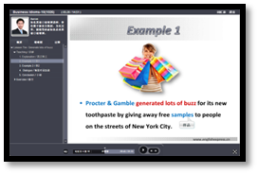
  课堂型 | - 课件具有目录、进度条、导航控制按钮、书签跟踪功能、符合Scrom标准；  - 三分屏或录像/录音加讲义演示；  - 讲解与脚本同步；  - 具有测试/互动功能。 | 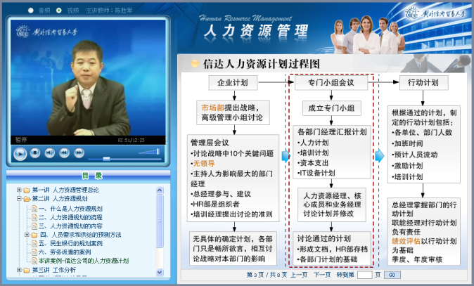
  Flash型 | 普通Flash课程  - 客户提供教材，采用Flash方式设计脚本及美工动画制作；  - 每个知识点会根据需要进行配图，并设计相应的版面；  - 根据客户需要设计专门的UI界面及功能；  - 课件具有目录、进度条、书签跟踪功能、符合Scrom标准；  - 根据内容，讲解过程中会设计若干分支跳转导航及继续等互动按钮；  - 具备课件测试，采用单选、多选、连线、判断等题型，最后有测试报告。 | 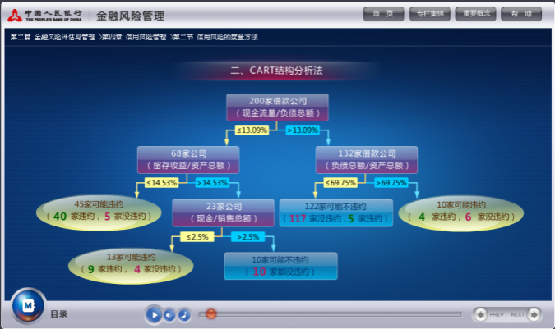
  Flash型 | 中档Flash课程  - 从图库中挑选1-2个卡通人物（仅正面），并设计手、口、眼等部位的动作；  - 每个知识点会根据需要进行配图，并设计相应的版面；  - 每章穿插1个情景案例；  - 客户提供教材，采用Flash方式设计脚本及美工动画制作；  - 根据客户需要设计专门的UI界面及功能；  - 课件具有目录、进度条、书签跟踪功能、符合Scrom标准；  - 根据内容，讲解过程中会设计若干分支跳转导航及继续等互动按钮；  - 具备课件测试，采用单选、多选、连线、判断等题型，最后有测试报告。 | 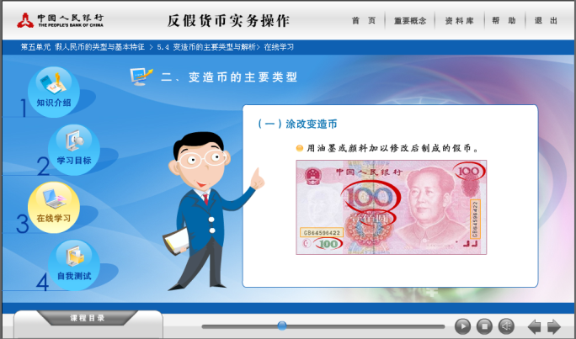
  Flash型 | 精品Flash课程  - 客户提供教材，采用Flash方式设计脚本及美工动画制作；  - 根据客户需要设计专门的UI界面及功能；  - 课件具有目录、进度条、书签跟踪功能、符合Scrom标准；  - 内容讲解设计分以下几点：  - 每个根据客户案例资料构思简单的故事情节，并撰写脚本；  - 整个课程设计2-3个卡通人物，3个左右照片类场景或简单手绘场景；  - 知识点的内容贯穿在故事情节发展过程中；  - 知识点内容采用排版的形式来展示；  - 根据内容，讲解过程中会设计若干分支跳转导航及继续等互动按钮；  - 具备课件测试，采用单选、多选、连线、判断等题型，最后有测试报告。 | 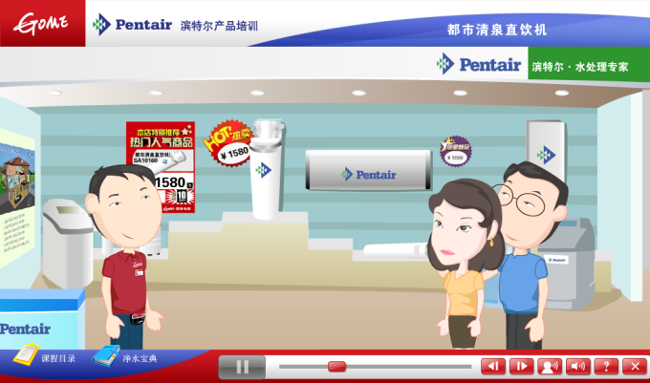
  Flash型 |  | 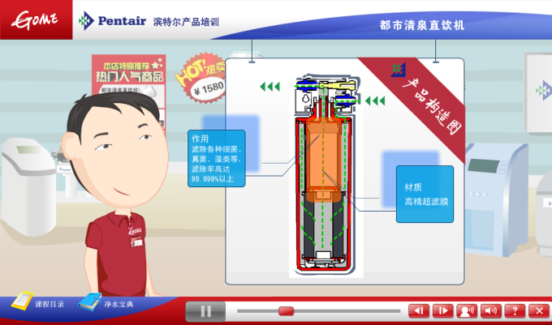
  软件模拟型 | - 除自动演示软件的操作过程外，提供交换操作；  - 特征：操作动画演示+配音+文字说明+交互仿真操作；  - 课件具有目录、进度条、书签跟踪功能、符合Scrom标准；  - 具备课件测试，采用单选、多选、连线、判断等题型，最后有测试报告。 | 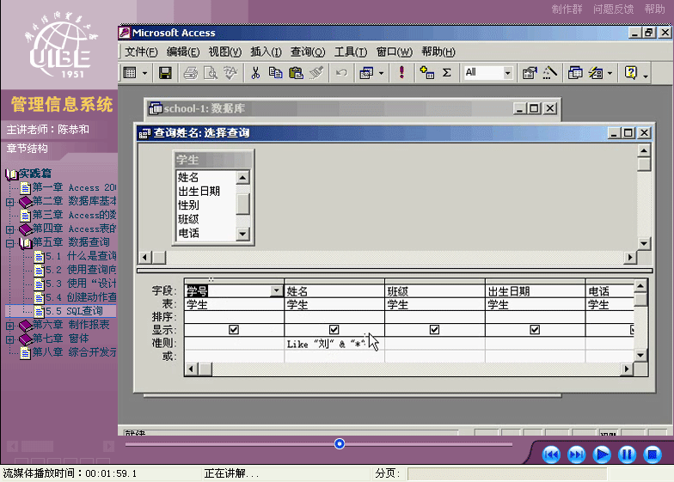
  类型 | 表现形式 | 图示
  视频类_现场讲授型 | - MP4格式；高清视频；  - 根据客户需要设计专门的UI界面、视频背景、视频配图等；  - 根据课程内容进行知识划分、脚本设计；每课5-10分钟左右  - 重点内容使用动画演示；（每课至少一个）  - 同步配字幕 | 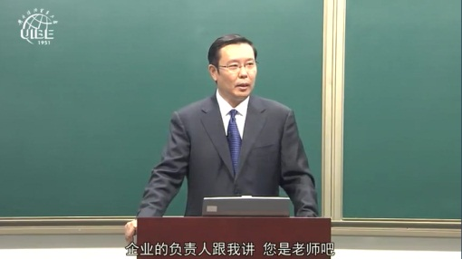  有老师的画面（配字幕、图示等）    需要演示的部分以动画出现
  视频类_配音型 | - MP4格式；高清视频；  - 根据客户需要设计专门的UI界面、视频背景、视频配图等；  - 根据课程内容进行知识划分、脚本设计；每课5分钟；  - 配合讲解内容出现动画、图示、演示视频等；  - 请专业人士配音；  - 同步配字幕 | 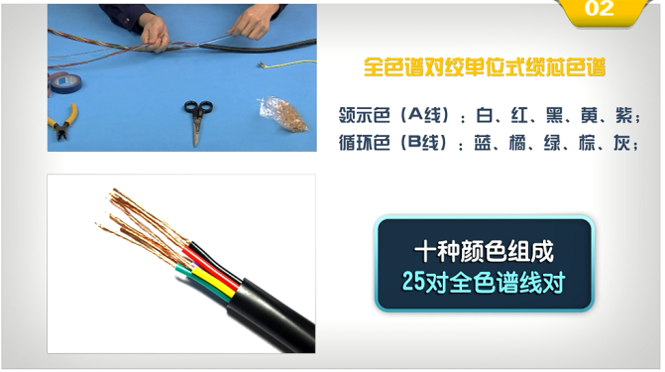  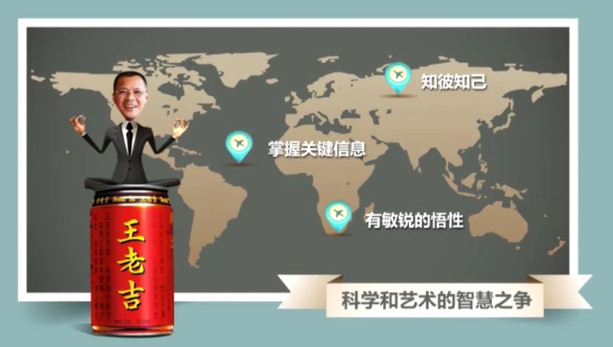  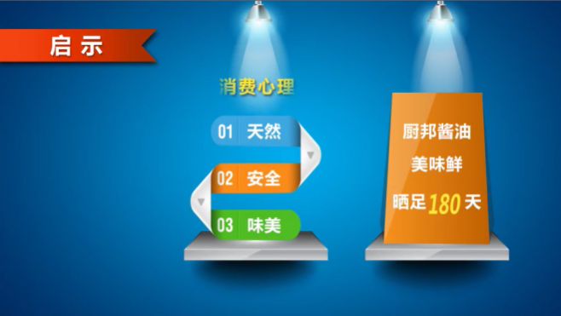
  Flash_图示型 | - MP4格式；高清视频；  - 根据客户需要设计专门的UI界面、素材、配图等；  - 根据课程内容进行知识划分、脚本设计；每课5分钟；  - 配合讲解内容演绎连续动画；  - 请专业人士配音；  - 同步配字幕； | 
  精品微课型 | - 全程参与教学设计（教学体系、教学目标、学习活动、课程考核）  - 教师授课形象设计与包装  - 文字脚本：撰写及表达，教师录制语言与动作培训  - 课程录制：教师授课与互动  - 课程表现：导入案例、设计场景、制作动画等 | 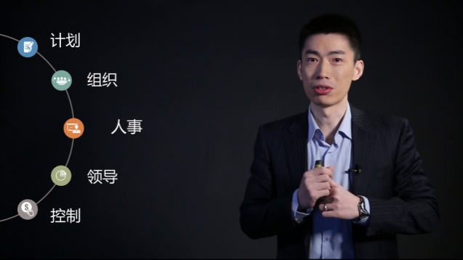  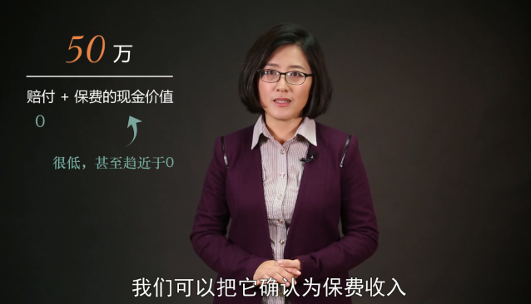

二、商务要求
1. 交付期期及地点：自合同签订之日，6周内完成项目的部署和实施。
2. 对投标人的要求
（1）投标人应具备完备的技术服务队伍和后续研发队伍。
（2）投标人在投标时候必须提供具备网上销售电子出版物许可的《中华人民共和国出版物经营许可证》。
（3）投标人必须保证所提供的全部材料的真实性。
3. 培训
（1）使用培训：对平台管理者、教学站和相关人员免费提供全面的使用培训。
（2）维护培训：免费对平台管理者进行平台的基本维护培训。
4. 标示“必须”的为实质性的参数和配置，响应文件如不满足，将导致响应文件无效。
5. 中标供应商须在收到中标通知书两天内配合采购人对所提供产品参数的真实性、实际效果进行测试和对厂商产品资质进行验证，如发现不满足竞标要求或发现有虚假应答行为的，采购人将拒绝该产品并报政府采购有关管理部门.
6. 投标人必须提供以下指定课程，供专家评委抽查其中1～3门进行现场演示，作为评判网络在线教学平台及课件水平和质量依据之一：
序号 | 课程名称 | 课件类型 | 备注
1 | 国际金融 | 非PPT资料型
2 | 消费行为学 | 同上
3 | 经济学导论 | 同上

三、评标方法及评分标准

（一）、评标原则
1.评标依据：评委将以招投标文件为评标依据，对投标人的投标报价、技术、信誉及业绩等方面内容按百分制打分。其中价格分30分；技术分25分；课程资源分15分；售后服务分10分；信誉及成功案例分20分；
2.评标方式：以封闭方式进行

（二）.评定方法：
对进入详评的，采用百分制综合评分法。计分办法(按四舍五入取至百分位)：
1.价格分（30分）
(1)以进入评标的最低的课程资源使用费投标报价得分为20分。
（2）投标人价格分=课程资源使用费得分
课程资源使用费得分=$\frac{投标人最低投标报价（金额）}{某投标人投标报价（金额）}$×20分
2.技术分（25分）
(1) 技术响应分（满分8分）
一档（0.1～3分）：基本能够理解本项目的特点；提出了基本可行的技术方案。
二档（3.1～5分）：较准确理解本项目的特点；提出较完整可行的技术方案。
三档（5.1～8分）：提准确理解本项目的特点；技术方案全面、准确、科学合理。
（2）云平台实施及服务方案分（满分7分）
一档（0.1～2分）：提供了项目实施及服务方案（人员的专业素质、结构及项目经验、进度、方案等方面，所投入的人员必须提供社保证明相关材料），方案较为粗略，总体相对一般。
二档（2.1～4分）：项目实施及服务方案（人员的专业素质、结构及项目经验、进度、方案等方面，所投入的人员必须提供社保证明相关材料）较详细，较为可行，方案总体相对较好。
三档（4.1～7分）：项目实施及服务方案（人员的专业素质、结构及项目经验、进度、方案等方面，所投入的人员必须提供社保证明相关材料）详细、可行，方案总体相对优秀。
（3）本地部署实施及服务方案分（满分10分）
一档（0.1～3分）：提供了项目实施及服务方案（人员的专业素质、结构及项目经验、进度、方案等方面，所投入的人员必须提供社保证明相关材料），方案较为粗略，总体相对一般。
二档（3.1～6分）：项目实施及服务方案（人员的专业素质、结构及项目经验、进度、方案等方面，所投入的人员必须提供社保证明相关材料）较详细，较为可行，方案总体相对较好。
三档（6.1～10分）：项目实施及服务方案（人员的专业素质、结构及项目经验、进度、方案等方面，所投入的人员必须提供社保证明相关材料）详细、可行，方案总体相对优秀。
3.课程资源分（15分）
投标人必须提供课程版权文件或者被授权文件，否则课程资源分为0分。
(1) 课程匹配分（满分5分）
投标人能提供采购方指定的50门课程资源(梧州学院继续教育远程教学课程需求指定)。
每少一门课程扣0.5分，扣完为止。
（2）课程质量分（满分5分）
课程全部来自于985/211高校（满分3分）；
有配套习题、考试题库的课程比例（满分2分）。
（3）演示分（满分5分）
投标人根据招标文件要求，按照货物需求表中具体的参数标准、技术性能提供现场演示；评委在打分前根据各投标人的现场演示情况确定各投标人所属档次，然后评委在相应档次内独立打分。不满足招标文件要求的，不入档。
一档（0.1～2分）：演示效果呈现不佳或仅基本符合招标文件要求；
二档（2.1～3分）：演示内容呈现较好，技术要求、功能基本实现，符合招标文件要求。
三档（3.1～5分）：演示内容全部满足招标文件要求，技术要求、功能完全实现。

4.售后服务分（10分）
（1）售后服务方案分（满分10分）
由评委在打分前集体讨论对比确定各投标人售后服务的档次后，在相应的等级内独立打分。
主要对比投标人承诺的免费保修期限、接到通知到达时现场处理故障时间、一般故障承诺解决时间、故障无法排除时的解决方案（是否提供替代品或配件、是否有应急方案等）、是否有本地化售后服务、技术培训、回访措施、维护措施、耗材及备品备件优惠措施、维保人员配置等服务承诺、服务体系及措施方面。
一档：售后服务方案经对比同比较为一般的；（3分）
二档：售后服务方案经对比同比较好的；（6分）
三档：售后服务方案经对比明显优于其他投标人的。（10分）
5.信誉及成功案例分（20分）
（1）投标人2013年以来有同类项目云平台部署案例，每项案例得3分，满分6分。（以提供中标通知书复印件或合同复印件为准。）
（2）投标人2013年以来有同类项目平台本地部署案例，满分7分。（以提供中标通知书复印件或合同复印件为准。）
（3）投标人2013年以来有统考练习系统案例，满分7分。（以提供中标通知书复印件或合同复印件为准。）

（三） 中标候选人推荐原则
（一）评委将根据得分由高到低排列次序(得分相同时，以投标报价由低到高排列；得分相同且投标报价相同的，按技术指标优劣顺序排列)并推荐3名中标候选人。采购人应当确定评审委员会推荐排名第一的中标候选人为中标人。排名第一的中标候选人放弃中标、因不可抗力提出不能履行合同的，采购人可以确定排名第二的中标候选人为中标人，采购人也可以决定重新采购。排名第二的中标候选人因前款规定的同样原因不能签订合同的，招标采购单位可以确定排名第三的中标候选人为中标人，采购人也可以决定重新采购。
（二）评委认为，某投标人的有效投标报价或者某些分项报价明显不合理或者低于成本，有可能影响服务质量和不能诚信履约的，应要求其在规定的期限内提供书面文件予以解释说明，并提交相关证明材料，否则，评委不推荐该投标人为中标候选人。

